ДЕПАРТАМЕНТ ОБРАЗОВАНИЯ И НАУКИ КОСТРОМСКОЙ ОБЛАСТИ

ОБЛАСТНОЕ ГОСУДАРСТВЕННОЕ БЮДЖЕТНОЕ ПРОФЕССИОНАЛЬНОЕ ОБРАЗОВАТЕЛЬНОЕ УЧРЕЖДЕНИЕ «Костромской энергетический техникум имени Ф.В. Чижова»

(ОГБПОУ «КЭТ им. Ф.В. Чижова»)

ЗАЩИЩЕНО

ОЦЕНКА _________

Куратор специальности 09.02.07 Информационные системы и программирование

___________ О.В. Ищук

«РАЗРАБОТКА КОДА ДЛЯ ИНФОРМАЦИОННОЙ СИСТЕМЫ

СТУДЕНЧЕСКОЙ БИБЛИОТЕКИ»

Пояснительная записка к курсовому проекту

по ПМ.05 Проектирование и разработка

информационных систем

КЭТ 09.02.07 КП 008 ПЗ

Руководитель КП Разработал

преподаватель КЭТ студент группы 3‒2 ИС

Д.Н. Ищук В.А. Морозов

Кострома, 2024

ОГЛАВЛЕНИЕ

**ВВЕДЕНИЕ** 3

**ГЛАВА 1.** **АНАЛИЗ ПРЕДМЕТНОЙ ОБЛАСТИ И ОПИСАНИЕ ТЕХНОЛОГИИ ПРОЕКТИРОВАНИЯ ИС** 4

**ГЛАВА 2. ОПРЕДЕЛЕНИЕ ТРЕБОВАНИЙ К СИСТЕМЕ** 6

**ГЛАВА 3. ОПИСАНИЕ ЭТАПОВ РАЗРАБОТКИ ИС** 7

**ГЛАВА 4. АНАЛИЗ И ОПИСАНИЕ ТЕХНОЛОГИЙ ПРОГРАММИРОВАНИЯ** 12

**ГЛАВА 5. ПРОЕКТИРОВАНИЕ API** 13

**ЗАКЛЮЧЕНИЕ** 14

**СПИСОК ИСПОЛЬЗУЕМОЙ ЛИТЕРАТУРЫ** 15

## **ВВЕДЕНИЕ**

Актуальность разработки информационной системы для студенческой библиотеки проявляется в современном контексте цифровизации и информатизации образования. В условиях быстрого развития технологий и изменения предпочтений пользователей, студенческие библиотеки должны адаптироваться, чтобы эффективно удовлетворять информационные потребности студентов. Создание информационной системы позволит оптимизировать процессы управления ресурсами библиотеки, улучшить доступ к информационным ресурсам и обеспечить более удобное взаимодействие между пользователями и библиотечными сервисами.

Объект исследования ‒ процесс разработки информационной системы для студенческой библиотеки.

Предмет исследования ‒ функциональные возможности, структура данных, интерфейс взаимодействия, технические характеристики информационной системы для студенческой библиотеки.

Цель работы ‒ разработать информационную систему для студенческой библиотеки, которая будет обеспечивать эффективное управление ресурсами, удобный доступ к информационным ресурсам и повышать качество обслуживания студентов.

Задачи исследования:

* Изучить потребности пользователей студенческой библиотеки в информационных ресурсах и сервисах.
* Определить основные функциональные требования к информационной системе на основе анализа потребностей пользователей и библиотечных процессов.
* Разработать структуру данных и архитектуру информационной системы, учитывая особенности студенческой библиотеки.
* Провести тестирование разработанной информационной системы и внести необходимые корректировки.

## **ГЛАВА 1.** **АНАЛИЗ ПРЕДМЕТНОЙ ОБЛАСТИ И ОПИСАНИЕ ТЕХНОЛОГИИ ПРОЕКТИРОВАНИЯ ИС**

Анализ предметной области и описание технологии проектирования информационной системы (ИС) для студенческой библиотеки:

* 1. Описание предметной области:

Студенческая библиотека является ключевым компонентом образовательного процесса в высших учебных заведениях. Она предоставляет студентам доступ к учебной и научной литературе, электронным ресурсам, а также обеспечивает услуги по оформлению и выдаче литературы, проведению научных исследований и консультированию по информационному поиску.

* 1. Назначение системы и целевые группы пользователей:

Назначение информационной системы для студенческой библиотеки заключается в автоматизации управления библиотечными ресурсами, обеспечении удобного доступа к информационным ресурсам и повышении качества обслуживания студентов. Основные целевые группы пользователей системы включают:

* Администраторов библиотеки, ответственных за управление книжным фондом, электронными ресурсами, регистрацией пользователей и другими административными функциями.
* Студентов и преподавателей, использующих библиотечные ресурсы для учебы, научных исследований и самообразования.
  1. Ограничения проектного решения:

При проектировании информационной системы для студенческой библиотеки необходимо учитывать следующие ограничения:

* Бюджетные ограничения, связанные с выделенным финансированием на разработку и внедрение системы.
* Функциональные ограничения, определяющие набор основных и дополнительных функций системы в соответствии с потребностями пользователей и требованиями заказчика.
* Временные ограничения, учитывающие сроки реализации проекта и ввода системы в эксплуатацию.

## **ГЛАВА 2. ОПРЕДЕЛЕНИЕ ТРЕБОВАНИЙ К СИСТЕМЕ**

1. Функциональные требования:

* Регистрация новых пользователей (студентов и сотрудников библиотеки).
* Авторизация пользователей для доступа к персональным данным и ресурсам библиотеки.
* Поиск и просмотр доступных книг, журналов, учебных пособий и других материалов.
* Возможность бронирования и заказа книг.
* Продление сроков возврата книг.
* Уведомления о близящемся сроке возврата книг и о доступности забронированных материалов.
* Онлайн‒каталогизация и система контроля инвентаризации библиотечных материалов.

2. Требования к графическому интерфейсу:

* Современный и интуитивно понятный дизайн интерфейс
* Удобство использования интерфейса, легкость навигации, понятные и понятные элементы управления для всех категорий пользователей (студенты, администраторы).

3. Требования к надежности:

* Система должна быть стабильной и надежной

## **ГЛАВА 3. ОПИСАНИЕ ЭТАПОВ РАЗРАБОТКИ ИС**

1. Диаграммы

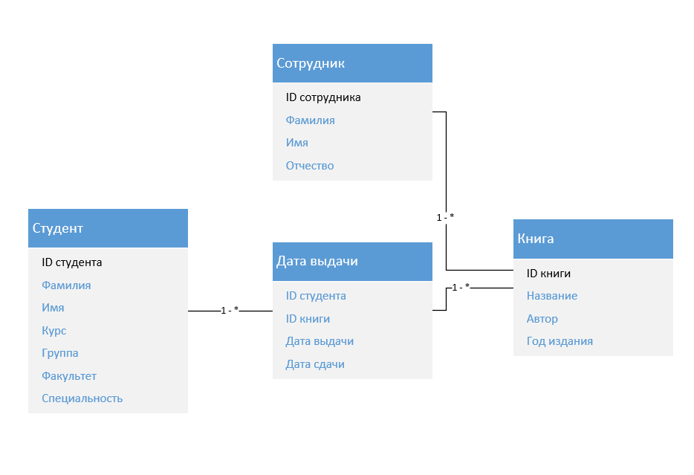

Рисунок 1. ER‒диаграмма

1. Студент:

* ID студента – уникальный идентификатор студента.
* Фамилия – фамилия пользователя.
* Имя – имя пользователя.
* Курс – курс студента.
* Группа – группа студента.
* Факультет – факультет студента.
* Специальность – специальность студента.

1. Дата выдачи:

* ID студента – уникальный идентификатор студента.
* ID книги – уникальный идентификатор книги.
* Дата выдачи – дата выдачи книги.
* Дата сдачи – дата сдачи книги.

1. Сотрудник:

* ID сотрудника – уникальный идентификатор сотрудника.
* Фамилия – фамилия сотрудника.
* Имя – имя сотрудника.
* Отчество – отчество сотрудника.

1. Книга:

* ID книги – уникальный идентификатор книги.
* Название – название книги.
* Автор – автор книги.
* Год издания – год издания книги.

1. Wireframe

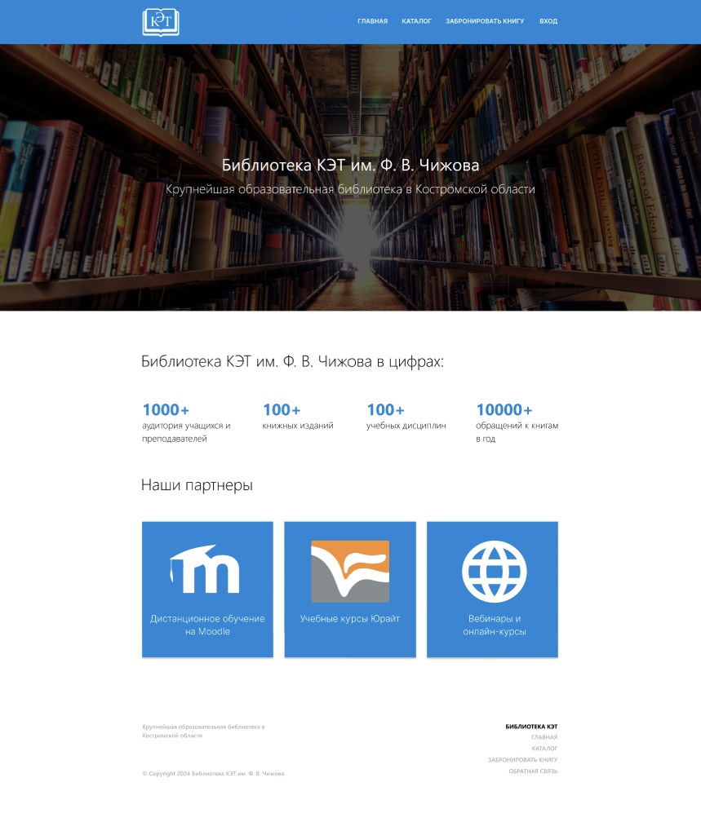

Рисунок 2. Главная страница сайта

Библиотека КЭТ им. Ф.В. Чижова в цифрах: Небольшая статистика, показывающая большое разнообразие разрабатываемой информационной системы.

Наши партнеры: Блоки, по которым можно перейти на сайты партнеров.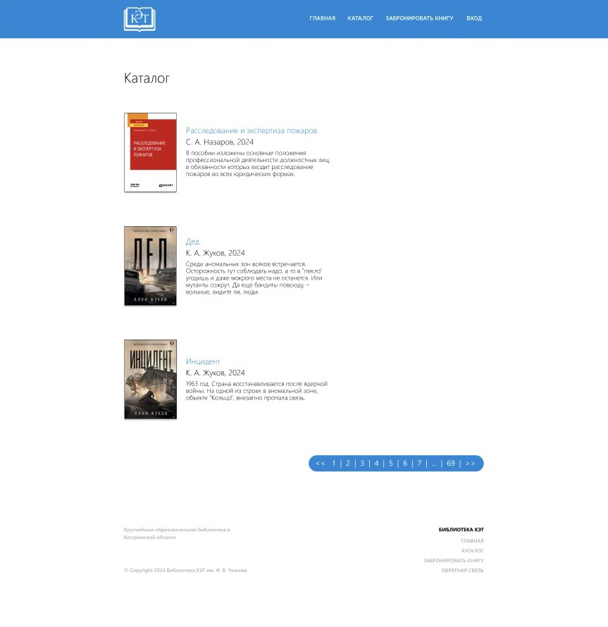

Рисунок 3. Страница каталога

Каталог: Блок, в котором имеются книги и указывается краткая информация о них.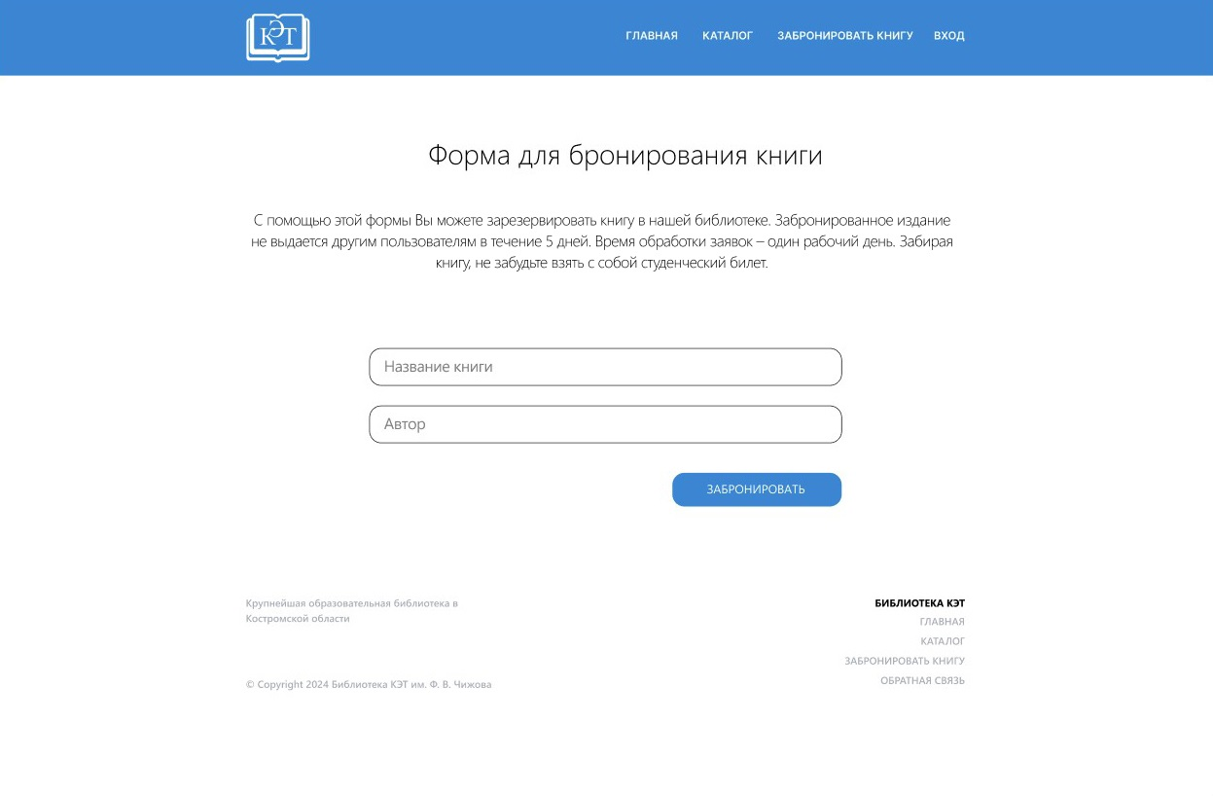

Рисунок 4. Страница бронирования книги

Форма для бронирования книги: Форма, в которой указана небольшая информация о брони и с помощью написания названия книги и автора можно найти нужную книгу и забронировать ее.

## **ГЛАВА 4. АНАЛИЗ И ОПИСАНИЕ ТЕХНОЛОГИЙ ПРОГРАММИРОВАНИЯ**

Клиентская часть:

HTML (HyperText Markup Language) ‒ язык разметки для создания веб‒страниц, который определяет и структурирует содержимое документа с помощью различных элементов и тегов.

CSS (Cascading Style Sheets) ‒ это язык стилей, используемый для оформления веб‒страниц, который определяет внешний вид и расположение элементов HTML.

JavaScript ‒ высокоуровневый язык программирования, который применяется для создания интерактивных элементов на веб‒страницах.

Серверная часть:

PHP (Hypertext Preprocessor) ‒ скриптовый язык программирования, широко используемый для разработки веб‒приложений и динамических веб‒сайтов.

Используемые плагины:

jQuery ‒ это быстрая, компактная и мощная библиотека JavaScript, которая упрощает манипулирование HTML‒документами, обработку событий, анимацию и AJAX взаимодействия на веб‒страницах.

## **ГЛАВА 5. ПРОЕКТИРОВАНИЕ API**

API (Application Programming Interface) ‒ набор определенных правил, протоколов и инструментов, которые позволяют различным программным приложениям взаимодействовать между собой. API определяет способы, с помощью которых одно программное обеспечение может использовать функции или данные другого программного обеспечения или сервиса.

|  |  |  |
| --- | --- | --- |
| HTTP‒запрос | Конечная точка | Действие |
| GET | http://coursuch/entity/readbooks.php | Вывод списка книг |
| POST | http://coursuch/entity/deletebooks.php | Удаление книги |
| POST | http://coursuch/entity/createbooks.php | Создание книги |
| POST | http://coursuch/entity/updatebooks.php | Редактирование книги |

Таблица 1. Запросы API

## **ЗАКЛЮЧЕНИЕ**

В итоге курсовой работы, был разработан код информационной системы «Библиотека им. Ф. В. Чижова». Также были достигнуты поставленные цели и задачи курсовой работы.

В ходе выполнения проекта был проведен анализ предметной области, определены требования к системе, описаны этапы разработки информационной системы, разработана структура клиентской части (Wireframe), проведен анализ и описание технологий программирования, а также спроектировано API для взаимодействия между клиентской и серверной частями системы.

## **СПИСОК ИСПОЛЬЗУЕМОЙ ЛИТЕРАТУРЫ**

1. Habr [Электронный курс] URL: [https://habr.com/ru/articles/658139](https://habr.com/ru/articles/658139/)//Режим доступа: свободный
2. Only to Top [Электронный курс] URL: <https://only-to-top.ru/blog/programming/2019-11-06-rest-api-php.html>//Режим доступа: свободный
3. code.mu [Электронный курс] URL: [https://code.mu](https://code.mu/)//Режим доступа: свободный
4. Lucidchart [Электронный курс] URL: <https://www.lucidchart.com/pages/ru/erd-диаграмма>//Режим доступа: свободный
5. Mozila Developer [Электронный курс] URL: <https://developer.mozilla.org/ru/docs/Learn/JavaScript/First_steps>//Режим доступа: свободный